# Отчет

по результатам аудита сайта

[***http://avanta-travel.ru***](http://avanta-travel.ru)

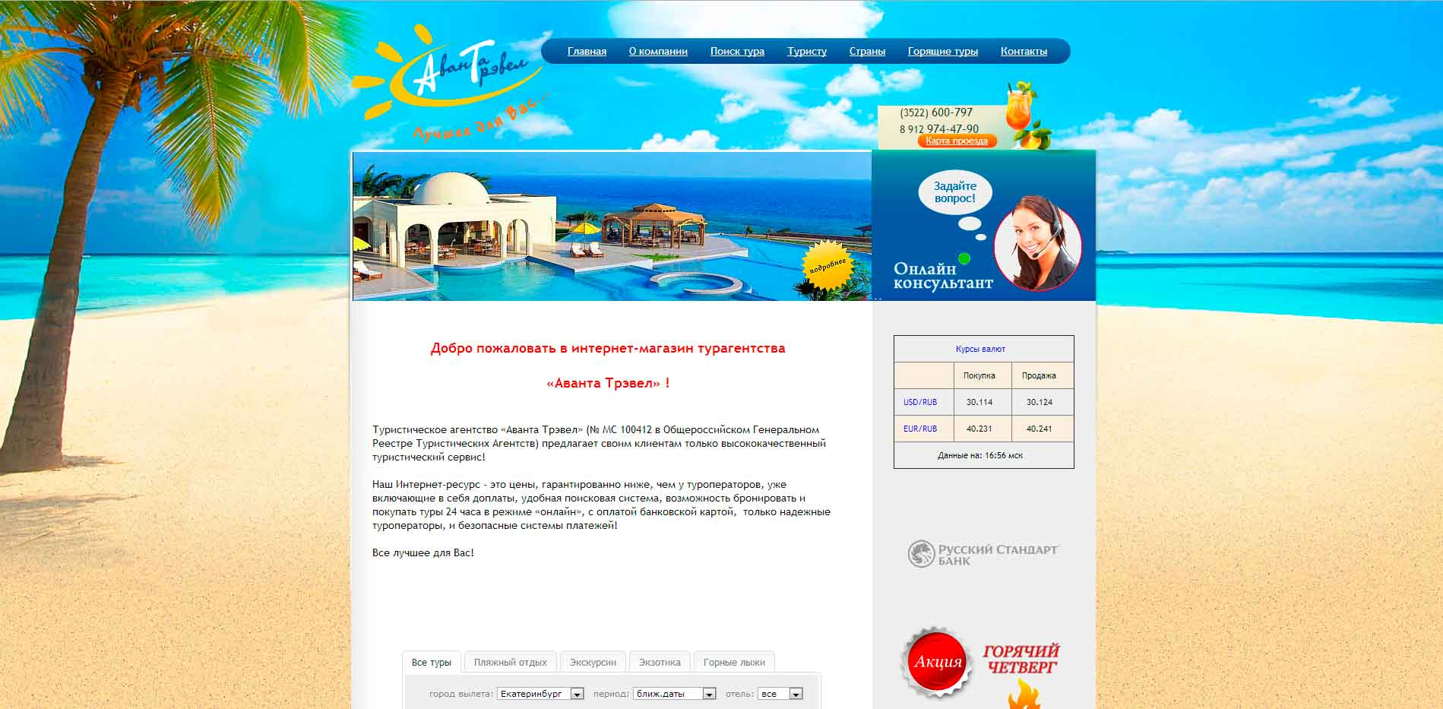

# Общая информация о сайте

## Описание сайта

Проект <http://www.avanta-travel.ru> представляет собой официальный сайт туристической компании «Аванта-трэвел». На сайте размещена информация об организации, новости, информация о странах, справочная информация для туристов, информация об оформлении виз, альбом с фотографиями туристов, контактная информация.

## Цель сайта

Предоставление информации о турах, доступных для покупки. Конечная цель сайта — посетитель должен **связаться с представителями компании**.

## Структура сайта

**Главное меню**

Главная

О компании

Поиск тура

Туристу

Страны

Горящие туры

Контакты

**Футер**

Отсутствует

**Дополнительно меню**

Отсутствует

Карта сайта отсутствует.

Отсутствует нижнее навигационное меню.

Средняя уникальность текстов на сайте гораздо ниже допустимого уровня и составляет 54% (допускается 80%).

Не определен основной хост <http://www.avanta-travel.ru> или <http://avanta-travel.ru>

### Замечания и рекомендации:

1. Отсутствует карта сайта. Карта сайта отражает собой полную иерархию сайта, позволяет пользователю быстро перемещаться по страницам, а также оказывает влияние на индексацию страниц сайта поисковыми системами. Необходимо добавить карту сайта.
2. Отсутствует нижнее навигационное меню. При объеме текста, когда пользователь вынужден пользоваться прокруткой, рекомендуется использование нижнего меню, для быстрой навигации по страницам сайта. Необходимо добавить нижнее навигационное меню.
3. Также на некоторых страницах сайта слишком мало текста. Например, <http://www.avanta-travel.ru/choice.html>. Оптимальным показателем является от 3 до 5 тысяч символов без пробелов. Рекомендуется увеличить объем текста на сайте.
4. Не определен основной хост сайта <http://www.avanta-travel.ru> или <http://avanta-travel.ru>. Это ведет к появлению на сайте дублей страниц. Необходимо определить основной хост сайта и сделать 301 редирект с дополнительного.
5. Не оформлена страница 404 ошибки. При переходе по несуществующей ссылки пользователь попадает на другой сайт, таким образом он может не вернуться обратно. Рекомендуется корректно оформить страницу с ошибкой 404.
6. Файл robots.txt не настроен под различные поисковые системы. Это может затруднять индексацию сайта и привести к ошибкам. Рекомендуется внести изменения в файл robots.txt для корректной работы со всеми поисковыми системами.
7. Необходимо наполнить сайт текстами, уникальность которых составляет не менее 80%. Объем текста должен быть в среднем 4000 символов без учета пробелов, но не менее 3000 символов.

Ниже представлен анализ уникальности произвольно выбранных страниц сайта.

1) [http://avanta-travel.ru - 70%](http://www.sel_res.ru/???history=0&f=1)

2) [http://avanta-travel.ru/ded-noroz - 85%](http://www.sel_res.ru/???history=1&f=1)

3) [http://avanta-travel.ru/pay - 26%](http://www.sel_res.ru/???history=2&f=1)

4) [http://avanta-travel.ru/minerali - 80%](http://www.sel_res.ru/???history=3&f=1)

5) [http://avanta-travel.ru/webim/client.php?locale=ru - 26%](http://www.sel_res.ru/???history=4&f=1)

6) [http://avanta-travel.ru/europa - 46%](http://www.sel_res.ru/???history=5&f=1)

7) [http://avanta-travel.ru/oae - 49%](http://www.sel_res.ru/???history=6&f=1)

8) [http://avanta-travel.ru/tajland - 27%](http://www.sel_res.ru/???history=7&f=1)

9) [http://avanta-travel.ru/egipet - 86%](http://www.sel_res.ru/???history=8&f=1)

10) [http://avanta-travel.ru/turcziya - 53%](http://www.sel_res.ru/???history=9&f=1)

11) [http://avanta-travel.ru/goryachie-tury.html - 57%](http://www.sel_res.ru/???history=10&f=1)

12) [http://avanta-travel.ru/world.html - 82%](http://www.sel_res.ru/???history=11&f=1)

13) [http://avanta-travel.ru/choice.html - 34%](http://www.sel_res.ru/???history=12&f=1)

14) [http://avanta-travel.ru/searchtour.html - 48%](http://www.sel_res.ru/???history=13&f=1)

15) [http://avanta-travel.ru/info.html - 60%](http://www.sel_res.ru/???history=14&f=1)

16) [http://avanta-travel.ru/contacts.html - 78%](http://www.sel_res.ru/???history=15&f=1)

17) [http://avanta-travel.ru/choice/nov/ - 33%](http://www.sel_res.ru/???history=16&f=1)

18) [http://avanta-travel.ru/choice/oct/ - 28%](http://www.sel_res.ru/???history=17&f=1)

# Юзабилити сайта

## Навигация по сайту

На сайте присутствует одно навигационное меню. При объеме текста, когда пользователю приходится выполнять прокрутку, необходимо использовать нижнее навигационное меню.

На сайте отсутствуют так называемые «хлебные крошки», т. е. навигационная панель, которая определяет местоположение пользователя на сайте. Этот модуль, кроме того, является дополнительной внутренней перелинковкой.

Карта сайта отсутствует. Некоторые пользователи при затруднениях в поиске необходимой информации предпочитают обращаться к четко структурированной карте сайта, которая отражает иерархию всех разделов на сайте. Также карта сайта должна быть предоставлена Поисковой Системе для быстрой индексации новых страниц сайта или изменений на уже существующих страницах.

## Положительные моменты, влияющие на CTR:

1. Логотип, ведущий на главную страницу;
2. Наличие ссылки с главной страницы сайта на карту проезда;
3. Наличие телефона на главной странице (+ выделение). Однако следует подправить верстку:



1. Наличие модуля онлайн – консультант;
2. Наличие списка туров с сортировкой по дате вылета и цене;
3. Наличие и выделение красным цветом кнопки «Акция»;
4. Цветовое оформление и дизайн соответствует тематике сайта.

## Ошибки, недочеты и другие моменты, влияющие на CTR:

1. Недоработан модуль онлайн - консультант. Красным цветом подчеркнуты ошибки: текст «Оставьте ваше сообщение» должен находиться посередине, внешние ссылки должны быть убраны или закрыты, а также необходимо сделать отступ между логотипом создателя модуля и зеленой рамкой.

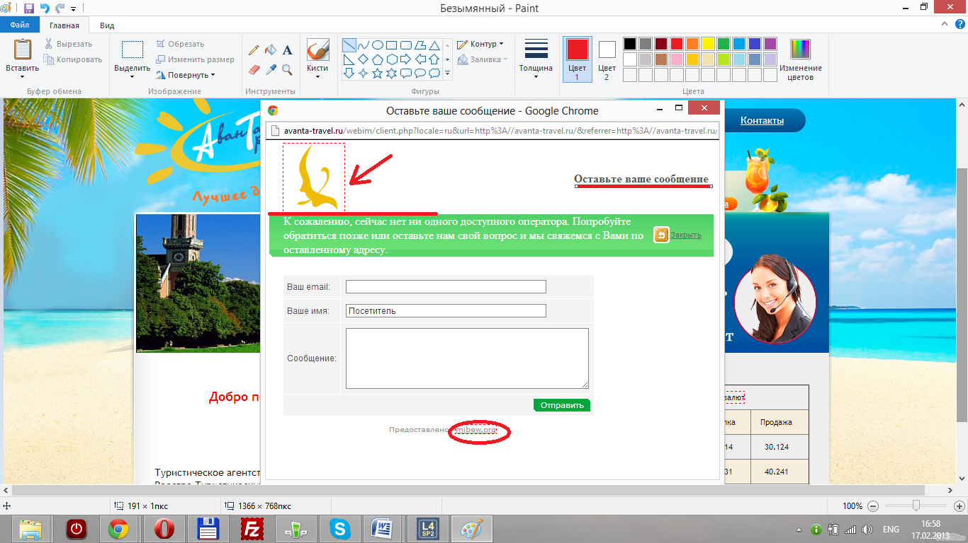

1. Малая информативность верхнего меню, а именно раздела «туристу». Кроме того, страницу «О компании» для лучшей информативности лучше поставить перед «Контакты».
2. На сайте располагается большое количество графических элементов, из-за чего увеличивается загрузка сайта. Некоторые графические объекты лучше переделать, используя средства верстки.
3. Малая информативность главной страницы, т.е. самого блока с текстом и турами. Горящие туры фактически расположены внизу, и до них доходит лишь малая часть посетителей. Если бы они были в начале страницы с эффектным заголовком - это бы повысило конверсию.
4. Неинформативный слайдер. При смене слайдера неизвестно, какую страну он показывает – в результате он является лишним элементом, т.к. практически не концентрирует на себе внимания. Необходимо либо добавить описания к странам (и, скажем, плюсы туров в эти страны), либо вовсе убрать слайдер. Недостатки слайдера также описаны в технической части.
5. Т.к. сайт рассчитан на русскоязычную аудиторию, то блок с курсом валют является ненужным (кроме того, сумма за тур уже рассчитана в рублях).
6. Блок со словом «Акция» на красном фоне лучше поднять вверх, как раз на место курса валют. Этим действием можно значительно увеличить конверсию.
7. Ссылка на продажу авиа и железнодорожных билетов является ненужной т.к. ее местонахождение и разница в тематике сайта не привлекают к ней внимания.
8. В разделе «страны» идет длинный перечень стран, что является не очень удобным для пользования. Лучше всего сделать категоризацию вверху этого раздела и распределить статьи по категориям.
9. Неправильный год в конце страницы (2011). Необходимо указать 2011-2013.

## Восприятие информации пользователем

На главной странице располагается информация о действующих специальных предложениях, однако она не привлекает внимания, поскольку находится в самом низу страницы. Необходимо разместить этот блок в самом верху главной страницы, а также в правом блоке на внутренних страницах.

Правый блок на сайте фактически пуст. Рекомендуется сделать ограничение для данного блока по высоте, сделать его обтекаемым. Это также позволит сократить длину страниц с большим объемом текста.

На страницах текст весьма не привлекателен, поскольку отсутствует основное форматирование — нет выделения заголовков и подзаголовков, отсутствуют иллюстрации, акценты не расставлены. Такой текст не привлекает внимания пользователя, поэтому пользователь не задержится на страницах с информацией, которая его не заинтересует. Что в итоге негативно сказывается на поведенческих факторах и на ранжировании (т. е. продвижении сайта).

## Наличие необходимой информации

Оптимально.

# Поисковый аудит сайта

## Основные характеристики сайта

#### В поисковой системе Яндекс:

Яндекс тИЦ - 10

Яндекс Каталог - Нет

Проиндексировано — 64

#### В поисковой системе Google:

Google Page Rank — 0/10

DMOZ.org каталог - Отсутствует

Проиндексировано —77

#### Валидность кода:

41 Errors, 1 warning(s) – 41 ошибка, 1 предупреждение.

#### Плагиат:

На сайте присутствуют страницы, уникальность которых ниже допустимого порога в 80%.

#### Битые ссылки. Код ответа 404:

Отсутствуют.

Мета-теги:

Оценка - «неудовлетворительно». Не заполнены, либо заполнены некорректно.

#### Форматирование текста:

Отсутствует. Недопустимо малый объем текста. Отсутствуют подзаголовки и акцентирующие теги.

#### Внешние ссылки.

Сайт ссылается на 26 сторонних ресурсов. Рекомендуется закрывать внешние ссылки от индексации и сократить количество исходящих ссылок до минимума.

#### Возраст сайта:

2 года 11 месяцев. Хорошо. Сайты с возрастом менее года могут находиться под фильтром поисковых систем, типа «Песочница».

## Основная аудитория сайта

Основной аудиторией сайта являются частные лица, желающие приобрести путевку или оформить визу.

## Семантическое ядро сайта

В сопутствующем файле.

## Технические ошибки

1. Не адаптивный дизайн;
2. Сайт не валиден;
3. Много мелких картинок на сайте;
4. Проблема загрузки слайдера. Слайдер не начинает свою работу до тех пор, пока не будет прогружен весь сайт. Из-за этого пользователь при заходе на сайт видит черный прямоугольник:

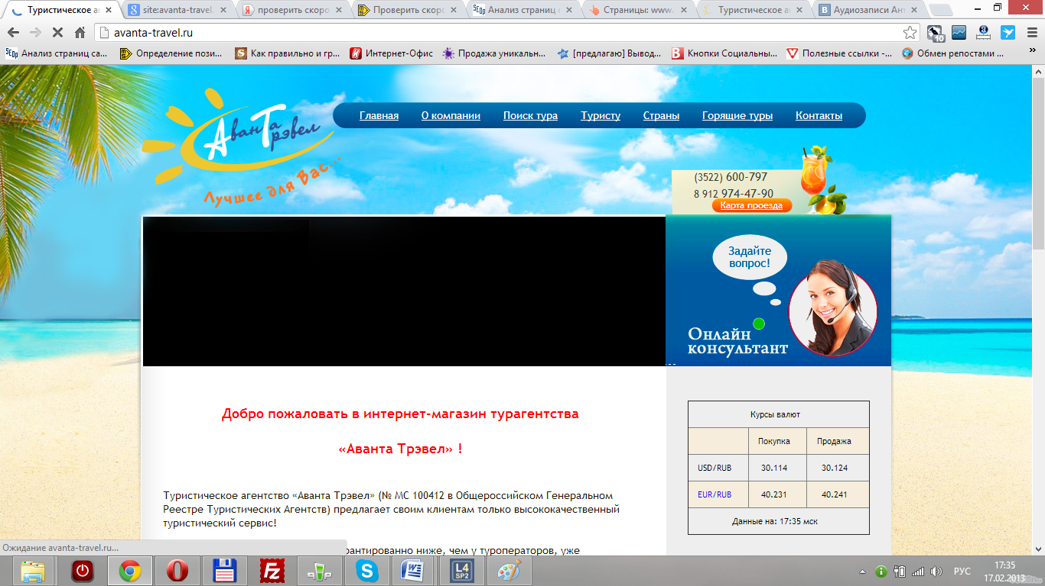

Работу слайдера необходимо вывести в отдельную функцию (сама работа слайдера здесь - <http://avanta-travel.ru/js/js.js>)

1. Необходимо ввести переменные в скриптах <http://tourvisor.ru/module/ts_hot_module2.js> для ускорения загрузки сайта. Это позволит сократить время на загрузку скриптов как минимум вдвое.

Т.е. имея строчки:

if (jQuery("#ts_hot_filter_flyfrom").length>0) {

if ((jQuery('#ts_hot_filter_flyfrom').

можно сократить их в одну

1. По умолчанию ссылки должны задаваться фоном (<http://avanta-travel.ru/main.css>). Этого не происходит из-за неправильного прописывания цвета (строка 17);
2. Отсутствуют альты к картинкам
3. Страница не должна ссылаться на саму себя, т. е. активные пункты меню не должны являться ссылкой. Например, находясь на любой внутренней странице, пользователь не должен иметь возможность перейти на нее же путем клика мышкой по соответствующему пункту меню.
4. На главной странице сайт отсутствует оптимизированный текст. Необходимо выделить наиболее высокочастотные запросы и в соответствии с ними составить уникальный текст на 3-4 тысячи символов. Кроме того, на страницах отсутствует основное форматирование – не выделены заголовки и подзаголовки, отсутствуют картинки с описанием, ключевые слова не выделены тегом strong и т.д. Необходимо выполнить форматирование текстов на продвигаемых страницах сайта.
5. Мета-данные главной страницы и всех внутренних страниц не удовлетворяют требованиям поисковой оптимизации. Необходимо составить title, decsription и keywords в соответствии с содержанием каждой страницы и продвигаемых на ней запросов.
6. На сайте присутствуют страницы, не имеющие достаточного текстового наполнения. Минимальный объем текста на странице должен составлять 3000 символов без учета пробелов.
7. В футере рекомендуется сделать сквозную ссылку с анкорами основных ключевых слов, ведущую на главную страницу сайта.

## ЧПУ (человеко-понятные url)

ЧПУ-адреса на сайте настроены корректно не на всех страницах. Необходимо настроить адреса страниц вида domen.ru/kluchevoe-slovo.html

## Поиск

Отсутствует, но и не является необходимым для данного сайта.

## Микроразметка

Отсутствует.

Рекомендуется оформить страницу контактной информации в соответствии с требованиями поисковой системы Яндекс - <http://help.yandex.ru/webmaster/?id=1123208>. Разметка информации в соответствии с этими требованиями позволяет улучшить отображение сниппетов сайта в результатах поиска.

## Анализ перелинковки

Всего страниц – 57

Ссылок (внутренних) – 985

«Перекрестных» ссылок – 528

Ссылок nofollow - 54

В целом перелинковку можно оценить как «ниже среднего». Это подтверждается работой программы:

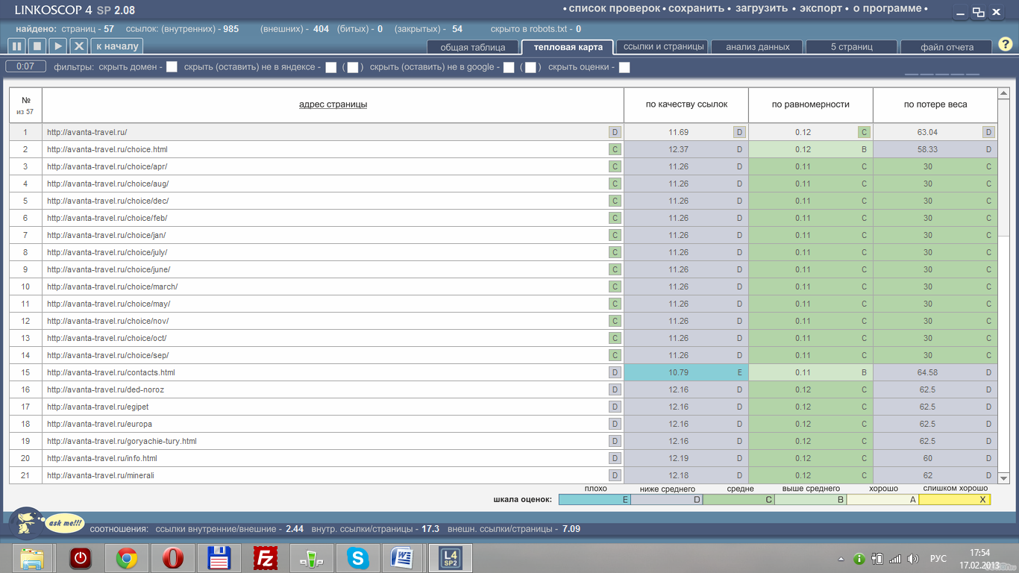

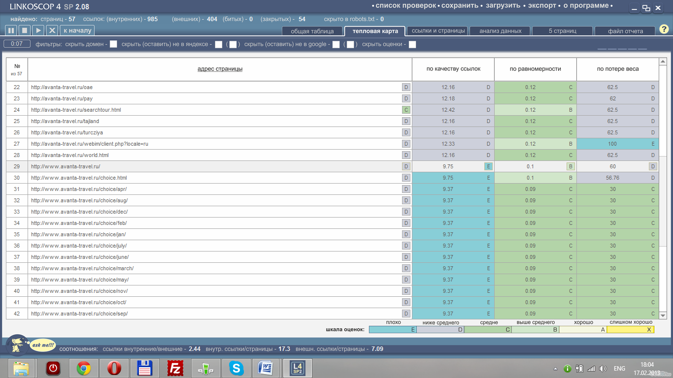

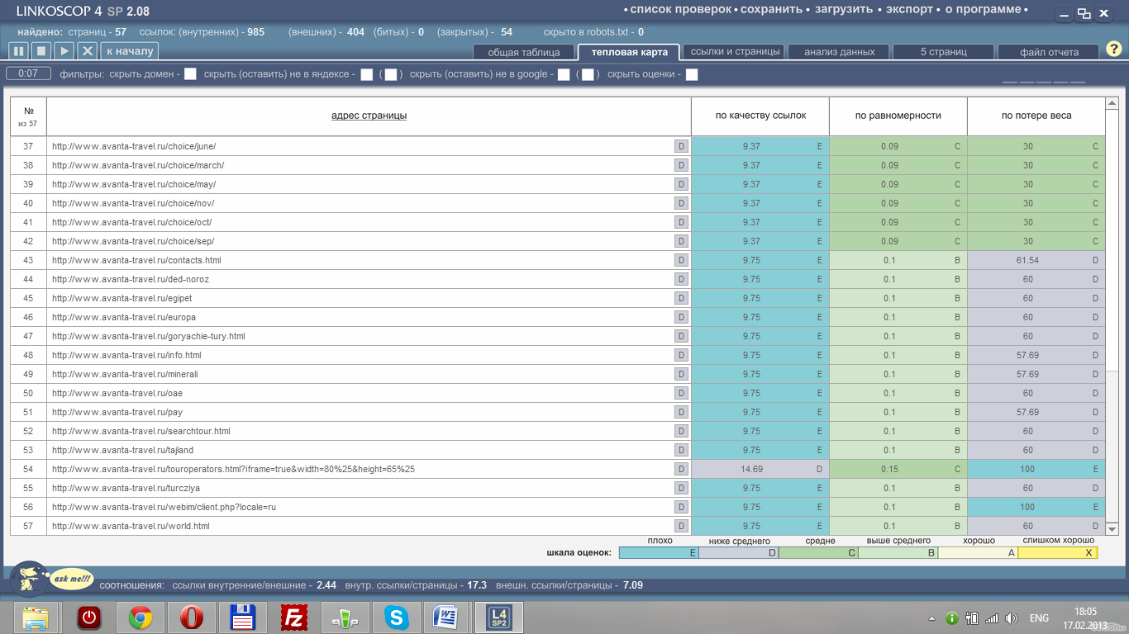

Как можно заметить из скриншотов, главная страница достаточно много теряет веса, т.к. много веса передается по внешним ссылкам и, скажем, в ненужные разделы, которые не продвигаются («горящие туры») или не имеют отношения к продвижению вообще («контакты»).

## Итоговая сводная статистика

1. тИЦ 10, PR 0 (главной страницы)
2. Страницы в индексе Яндекса – 64, Google – 77
3. Title: Туристическое агентство. Туристическое агентство в Кургане. Турагентство - Аванта Трэвел (Релевантность заголовка к тексту страницы — 100%, переспам ключевых словосочетаний**)**
4. Description: Туристическое агентство в Кургане Аванта Трэвел предлагает Туры в Египет, Тайланд, Турцию, ОАЭ и др.страны. Мы являемся крепнейшим Туроператором Кургана. У нас Вы можете заказать путёвки.
5. Keywords: туристические агентства в Кургане, магазин горящих путевок, горящие путевки, горячие туры, горящие туры, туры на отдых, путевки Курган.
6. Сайта нет в Яндекс. Каталоге и в DMOZ
7. Основное продвижение направлено на главную страницу
8. Переспам в title (во всех статьях добавляется название сайта, что может расцениваться поисковиками как дубликат контента)
9. Некоторые страницы ведут на 404 ошибку (пример, <http://www.avanta-travel.ru/akcziya-lgoryachij-chetvergr>)
10. На многих страницах одинаковый description (соответствует главной)
11. Перелинковка присутствует. Оценка эффективности перелинковки: минимальная
12. Отсутствуют альты к некоторым картинкам
13. Средняя скорость загрузки страницы **22.48** кб/сек, время загрузки **0.68** сек, размер страницы **15.24** кб.

Возможны санкции поисковых систем

1. Неуникальный контент (пример, <http://avanta-travel.ru/world.html#!/country=egipet> )
2. PR страниц второго уровня равен 0
3. Нет закрытия тегами noindex и nofollow внешних ссылок
4. Необходимо изменить title на страницах, а также написать уникальные описания к каждой странице. Желательно также расширить раскрутку и начать продвигать внутренние страницы (предварительно создать нужные страницы и оптимизировать их).
5. По многим запросам сайт занимает позиции в тор10 в Яндексе и в Google, однако ориентация раскрутки на главную страницу не всегда является правильной из-за ограниченности используемых запросов.(по запросам из региона Курган)

## Расчет минимального увеличения конверсии

Для наглядности статистики будем считать, что из 100 человек 10 заказали услуги. Следовательно, 10 человек - это 100% конверсия. В скобках указывается **минимальный** получаемый процент конверсии.

1. Исправление технической части. Наиболее важными является пункты 1(7%), 2(2%) и 3(2%), устранение проблем остальных пунктов в совокупности может привести к 2% увеличению и увеличению скорости загрузки сайта.
2. Юзабилити. Учитывается раздел «минусы». Соотношение: 1(3%), 2(2%), 3(1%), 4(5%), 5(0.3%), 6(0.1%), 7(5%), 8(0.1%), 9(0.1%), 10 (0.01%).
3. Тексты. Замена неуникального контента копирайтом + его seo-оптимизация (увеличение посещаемости и поднятие по запросам, 4%), в текущих текстах ошибок не обнаружено.

**Минимальное** увеличение конверсии с сайта в сумме 27,7%. SEO часть сюда не входит т.к. результат непредсказуем.